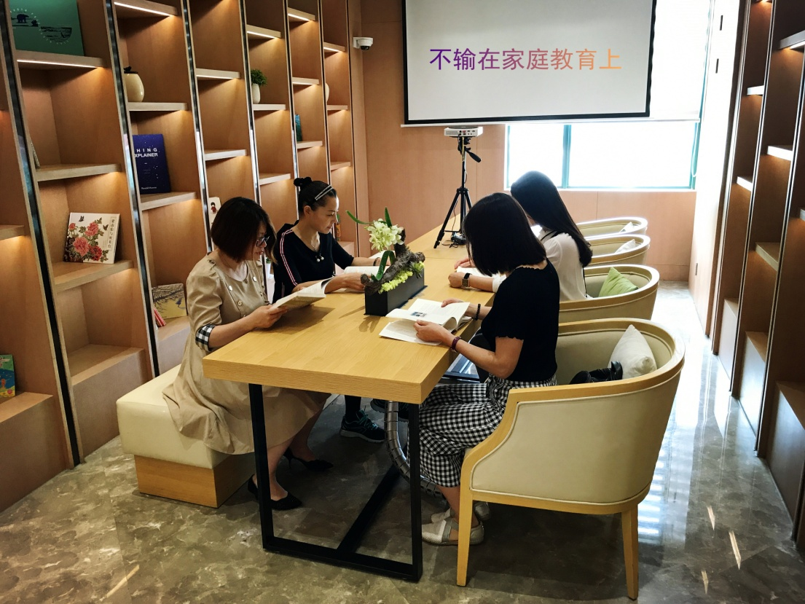

《不输在家庭教育上》读后感

——“家庭教育”也会让孩子输掉人生吗？

阳光明媚的午后，同几位姐妹第一次翻开《不输在家庭教育上》这本书，平心而论，心中并没有太多期望，感觉就是学校塞给家长的一本心灵鸡汤，仅此而已。仔细阅读后，我却大吃一惊，原来家庭教育也在潜移默化地影响着孩子，让我对自己深信不疑的教育方法产生了强烈质疑。

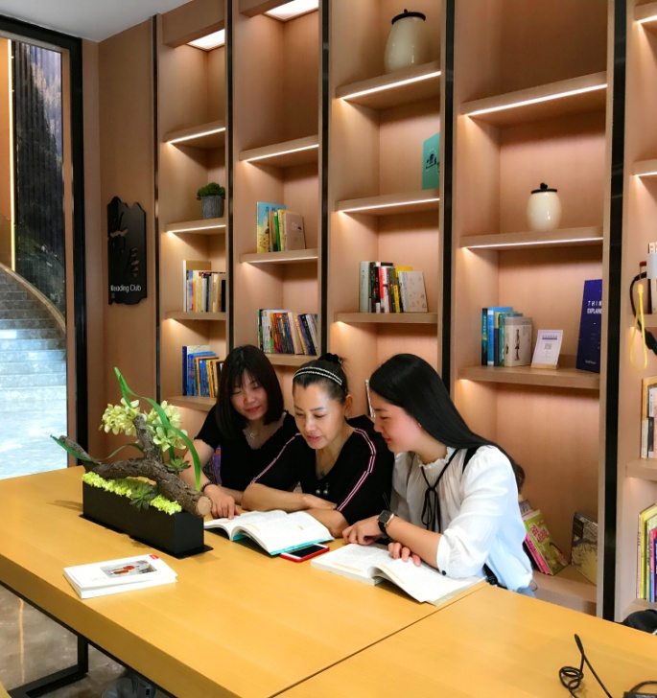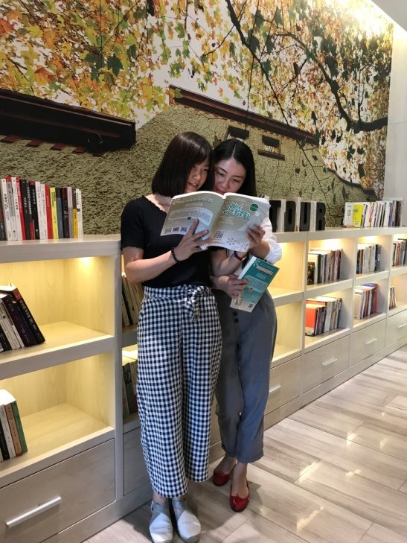

读了《不输在家庭教育上》这本书，大家都受益匪浅。有的家长认为，学校教育重视知识，而家庭教育影响行为。书中的一些观点十分值得借鉴：比如好父母是学出来的，好孩子是教出来的，好习惯是培养出来的，好成绩是帮出来的，好沟通是听出来的……

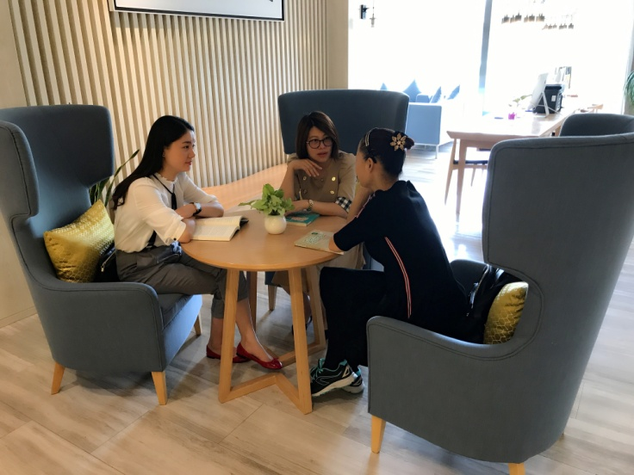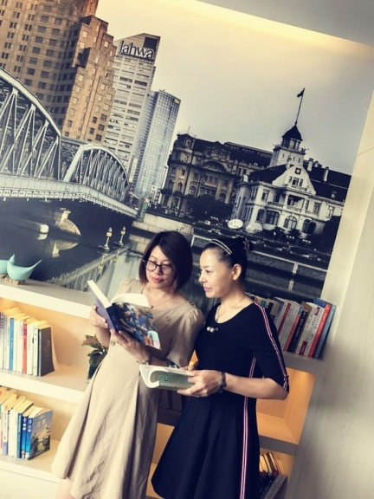

的确，孩子在上小学后，生活中就出现了各种“比较”，有的比成绩，有的比习惯，有的比能力，还有的比特长……这就在我的心中产生了一个大大的问号：难道我的孩子天生资质就比别人差吗？通过阅读本书，我明白了一个道理：没有天生就能轻易取得成功的孩子，只有需要不断学习和掌握现代家庭教育方法的家长。扮演好家长的角色，才能保障孩子的身心健康。

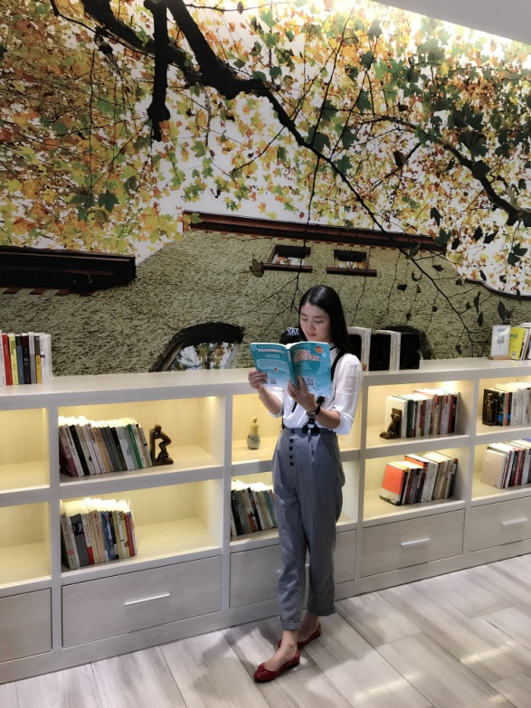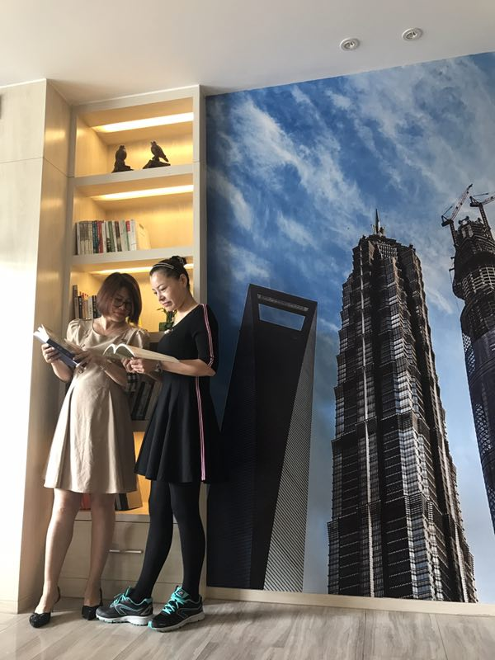

如何修炼成出色的父母？

本书向我们阐述了明确的观点：疼爱孩子却不能溺爱，我们可以尊重孩子的合理要求，但对于孩子的无理要求要坚决制止，决不迁就；正确鼓励孩子的点滴进步，积极培养孩子的信心；观察并培养孩子的兴趣爱好，丰富孩子的世界；跟孩子交朋友，尊重孩子的想法，同时让孩子懂得尊重他人；重视孩子的人格培养，让孩子学会独立思考，培养孩子团结协作、勇于承担以及与人沟通交流的技能……孩子是父母的一面镜子，父母要以身作则，从严克己。孩子的人生刚刚展开角逐，父母倍感焦虑，如何让孩子的人生赢得光彩，家长就要在家庭教育上做足功课，相信这本书会给那些茫然不知所措的父母很多帮助和启迪。

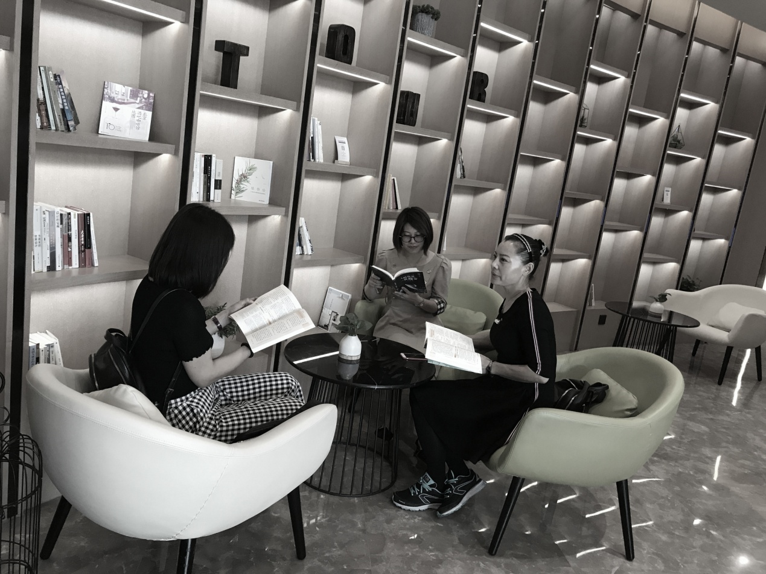

学校是孩子获取知识的殿堂，父母是孩子模仿的榜样。人生如同马拉松，起跑线上的孩子们有烂漫的童年，有纯真的梦想。家长应该为孩子插上自信的翅膀，让孩子树起雄心，憧憬着美好未来,在未知的海洋里乘风破浪，扬帆远航！

2017年6月6日星期二

上海师范大学康城学校

一（4）班家委会